善真教师 | 我的团队，我的团——2023年度薛家实验小学教师俱乐部领衔人工作会议
常州市新北区薛家实验小学 2023-02-10 18:45 发表于江苏



我的团队，我的团

虎振雄风留浩气，兔迎盛世启新程。为提升教师俱乐部领衔人团队领导力，提高俱乐部活动效能，促进团队学习合作能力，我校于2月8日下午在四楼小会议室召开了俱乐部领衔人期初工作会议。本次活动由教师发展中心姚明珠主任主持。
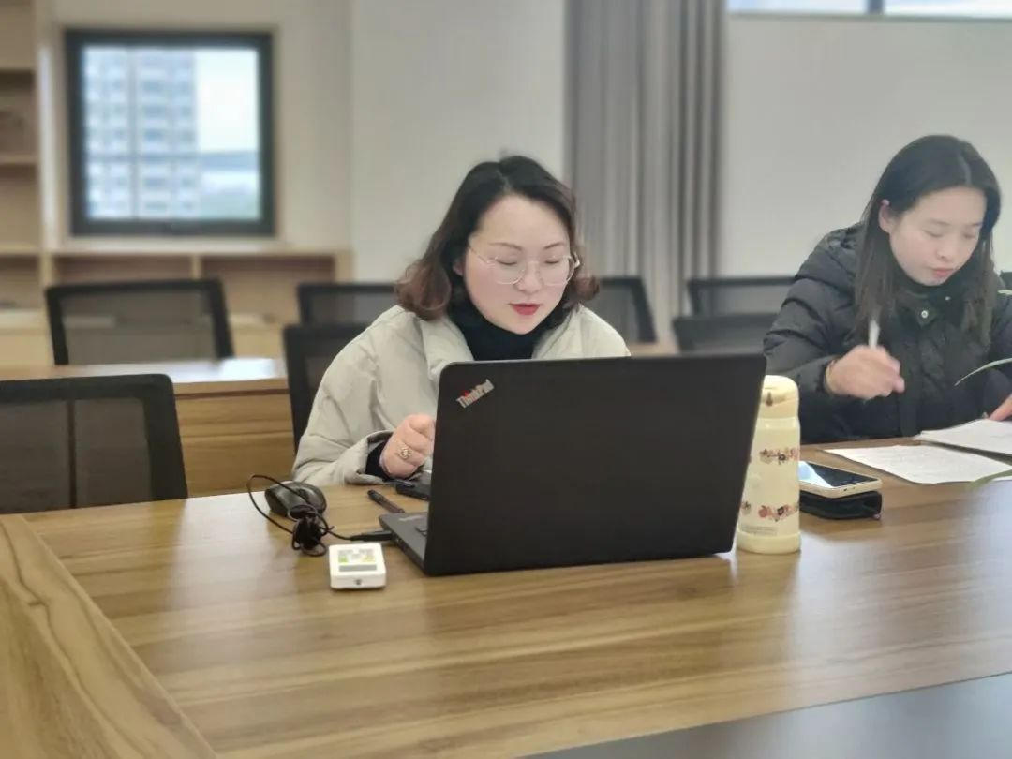
，时长00:27

目标先行，计划交流

本次会议在轻松愉悦的氛围中展开，首先通过电子屏滚动抽签的方式，9位俱乐部领衔人逐一进行工作计划交流。王佳佳老师领衔的美育工作室在常态化活动的基础上，致力于打造工作室品牌，带领成员们通过区域间的交流、学习、展览，将“美”带给身边的人。期待通过策划“印象乡村”、“学生展览”等活动看到工作室的活动成果。
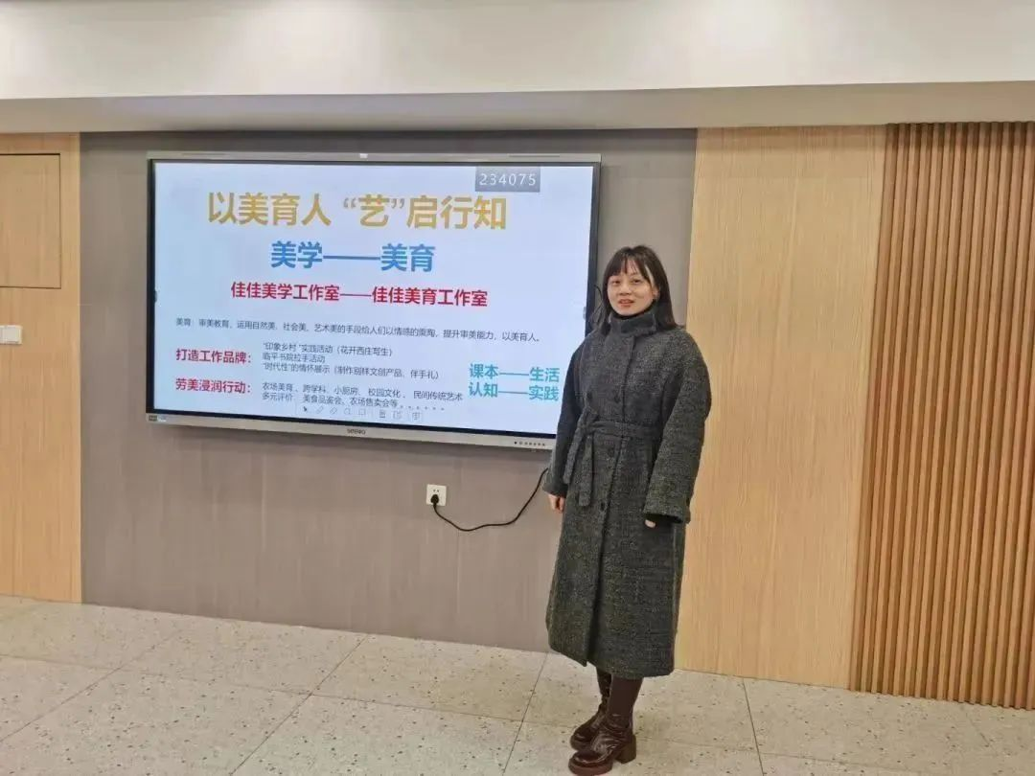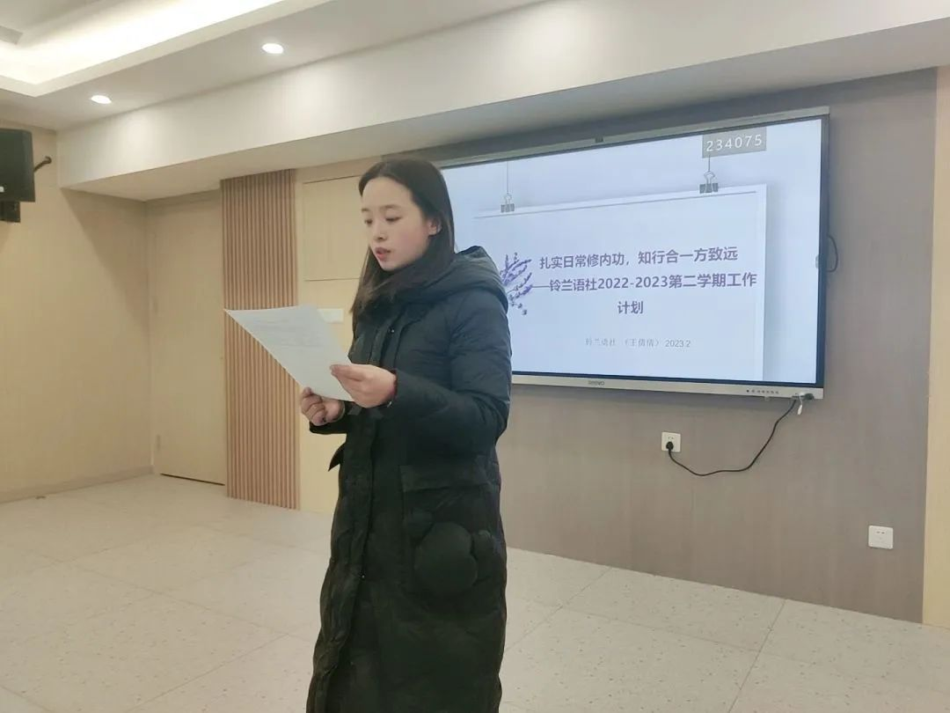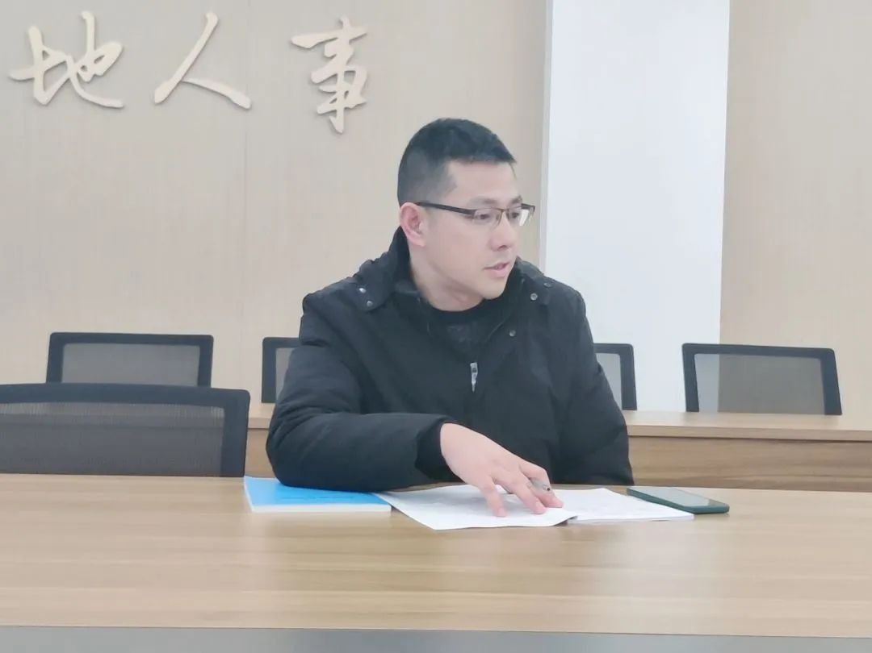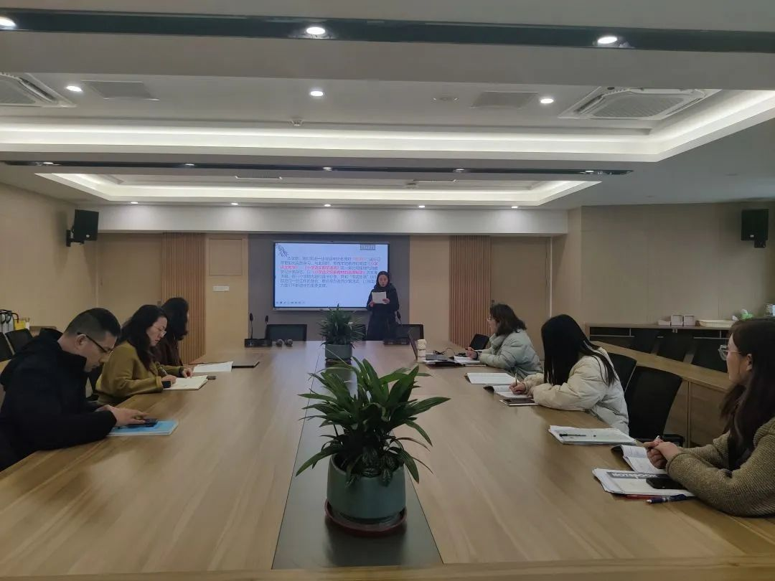

积极互动，智慧众筹


各俱乐部领衔人相互交流了前期工作室活动开展的成效。口诵心惟朗读者俱乐部的领衔人刁艳丽老师提到：工作室成员由于本身教学任务和班级管理问题，使得俱乐部活动时间和活动的效果欠佳。各领衔人就此展开了经验交流。曹燕校长也为此支招：在愿景认同的基础上，可创新活动方式、提供展示平台并给予持续的评价和成果激励来激发成员的热情。
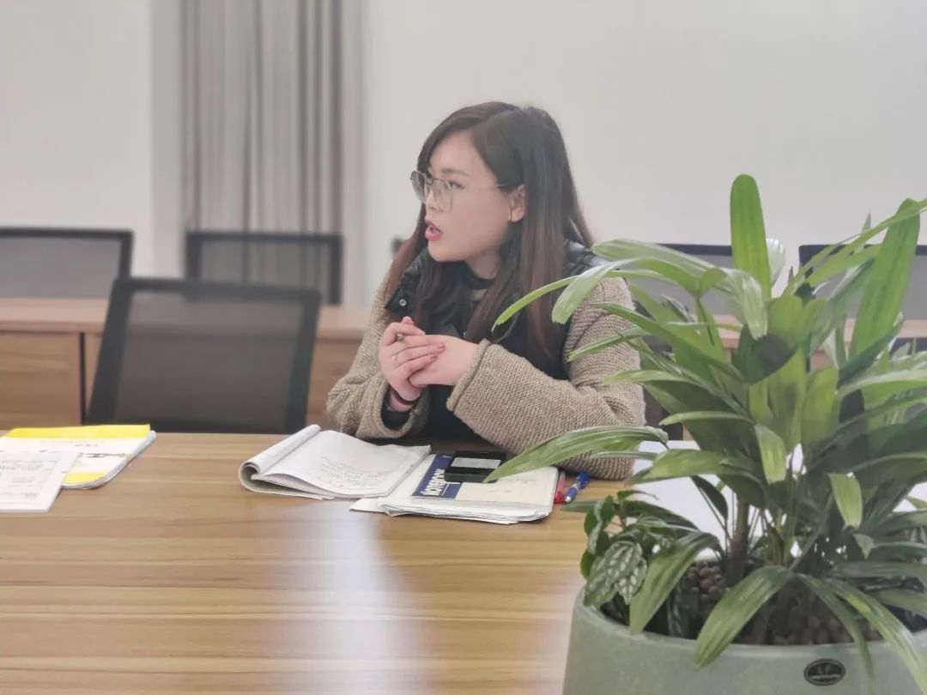

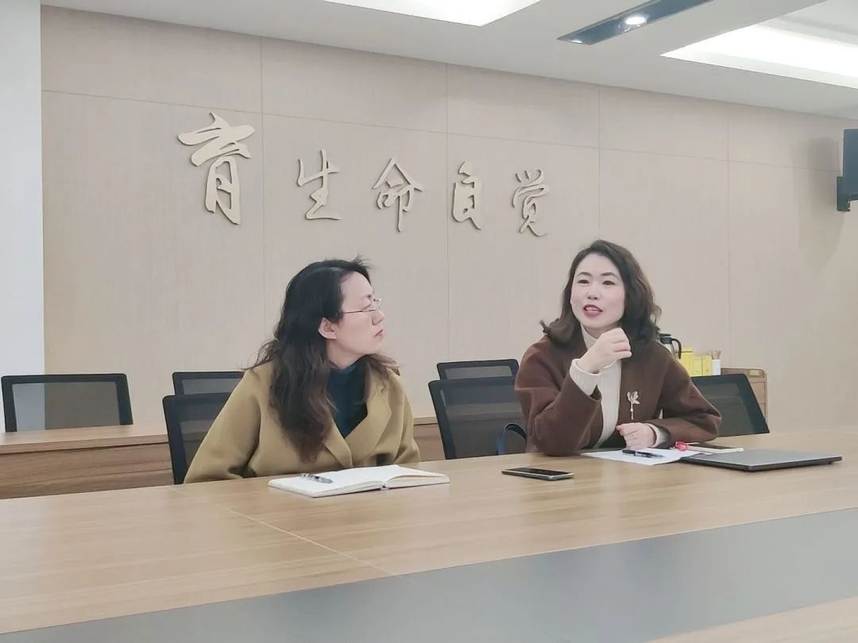

以点带面，辐射能量


翻山越岭只为一场遇见，全力以赴只为一次改变。俱乐部领衔人用自己热情和智慧为成员带来收获与改变。作为教科研工作坊领衔人的万莺燕校长做出了高位引领。她指出教师俱乐部要有核心理念：聚焦问题、智慧众筹、以点带面地来打造我校特色品牌项目和特色老师，要通过开放的活动，让成员们打开自己，利用跨团合作等方式打破学科组的壁垒扎实有效地开展每一次活动。
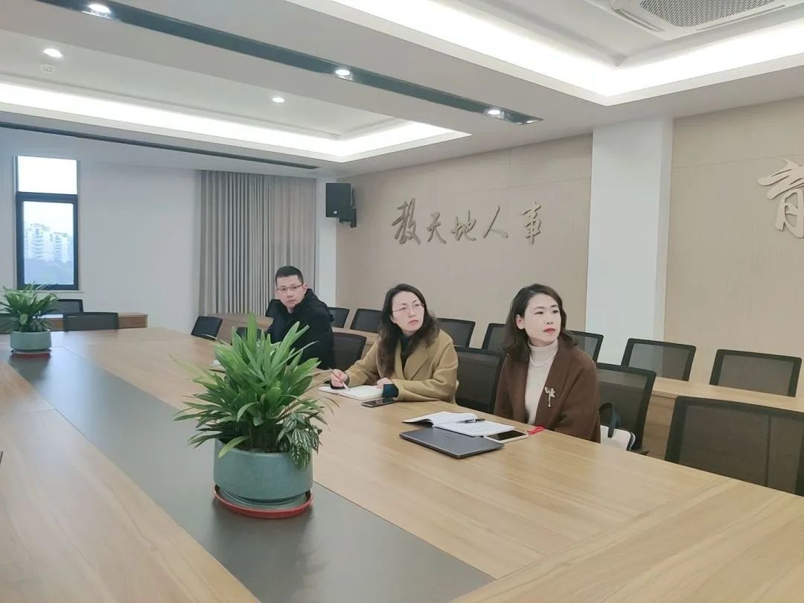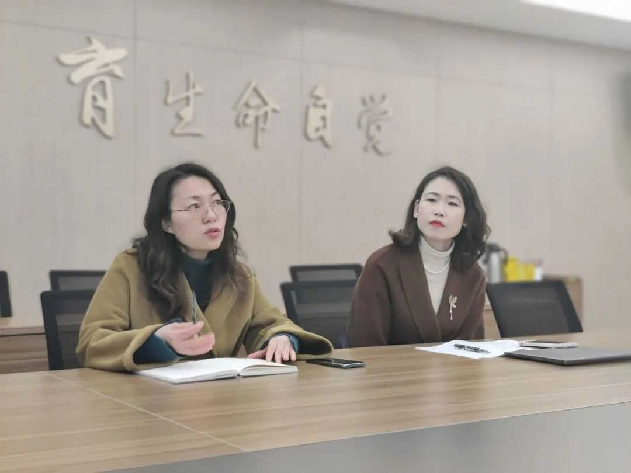
心存希冀，目有繁星，追光而遇，一路同行。各俱乐部领衔人正在朝着培养团队凝聚力，引领教师多元化发展，助力教师拔节生长的方向努力。希望更多的薛小老师能不断涌入这个内心热爱教育的专业群体。您可以通过以下QQ群加入他们。
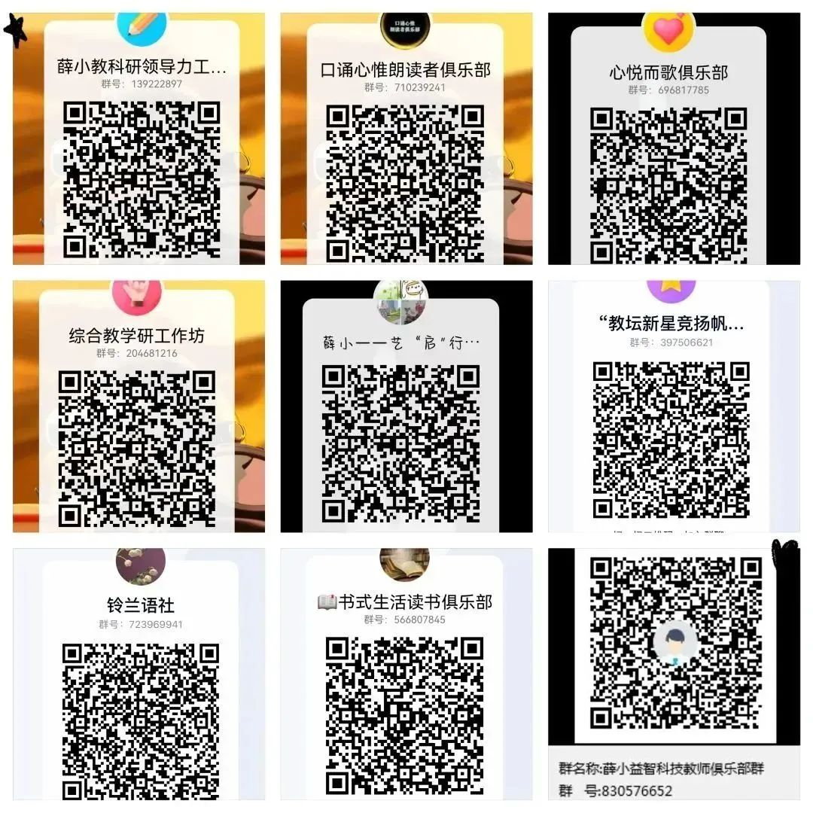
撰稿丨姚明珠
摄影丨王佳佳
审核丨曹燕

